POO - Primeira aula de exercícios
Profs. Fábio Miranda e Carlos Santos

Exercícios
Estes exercícios correspondem à aula 5.

Problema 1
Utilizando-se da classe Canvas, crie uma aplicação que apresenta um plano x,y numerado como na figura.

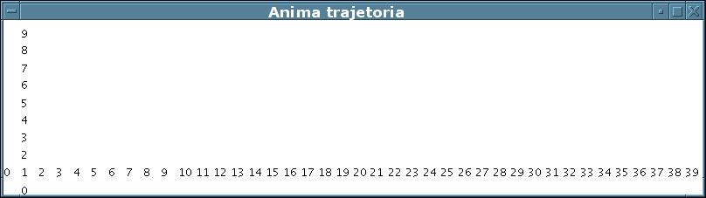

Problema 2
Utilize a classe SimpleInput para pedir para o usuário 4 parâmetros:
- Posição inicial em x
- Posição inicial em y
- Velocidade de partida
- Ângulo de partida

A partir daí, desenhe a trajetória de uma partícula arremessada na posição x,y informada e com a velocidade informada.
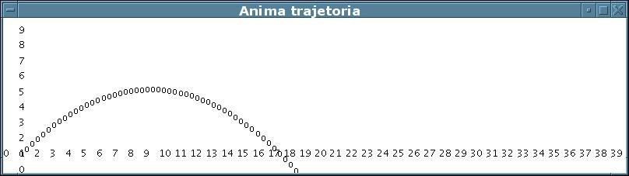

Problema 3
Adapte o programa do problema 2 para fazer uma animação do objeto sendo arremessado.
Dica: Utilize o método wait(int milissegundos) da classe Canvas

